关于学生参保城镇居民基本医疗保险
（学生儿童大病医疗保险——“一老一小”）相关说明
一.参保范围：
北京市行政区域内普通高校（全日制学历教育）就读在册生应当参加。
（注：北京交通大学不享受公费医疗的学生及延期学生）
二.缴费标准：
学生大病医疗保险筹资标准为每人每年180元。
三.保险年度：
每年1月1日至12月31日
四.保障待遇
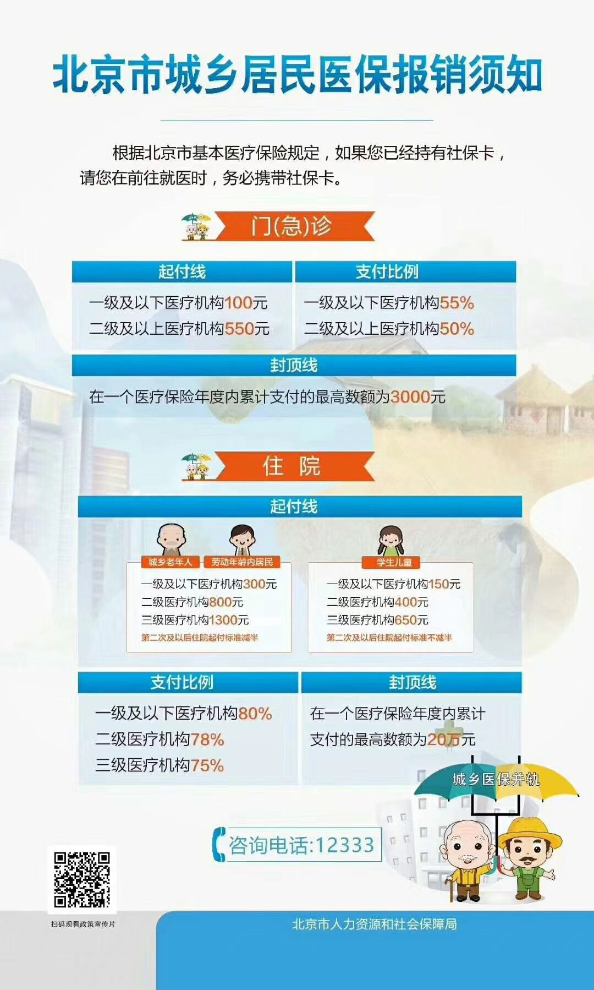
㈢参保人员患恶性肿瘤放射治疗和化学治疗、肾透析、肾移植后服抗排异药、血友病、再生障碍型贫血等特殊病种进行门诊治疗的，应持诊断证明到本人户籍所在地社会保险经办机构办理特殊病种审批手续，在确定的本人特殊病种定点医疗机构发生的特殊病种门诊医疗费用，由城镇居民基本医疗保险基金按住院标准支付。
五.就医管理：
参保人员按照“就近就医”原则，可在全市定点医疗机构范围内就近选择三所医院作为本人的定点医疗机构，并可在全市定点医疗机构中的A类医院、中医医院、专科医院直接就医。参保人员就医时必须持社会保险经办机构核发的《北京市社会保障卡》进行实时结算，暂时没有拿到保险卡的同学持新发与补（换）社会保障卡领卡证明看病，之后本人到街道所在社保中心进行手工报销。
六.制度衔接：
㈠普通高等学校在校学生中享受公费医疗的，在未进行公费医疗制度改革前，暂继续执行公费医疗制度。
㈡学生参加大病医疗保险的缴费年限不计入城镇居民基本医疗保险缴费年限。在结算年度内就业并参加城镇职工基本医疗保险的，应享受城镇职工基本医疗保险待遇，不再享受学生大病医疗保险待遇。
七.保险范围：
学生大病医疗保险基金不予支付下列医疗费用：
㈠在非本人定点医疗机构就诊的（急诊除外）。
㈡因交通事故、医疗事故或者其他责任事故造成伤害的。
㈢因本人吸毒、打架斗殴或者因其他违法行为造成伤害的。
㈣因自杀、自残、酗酒等原因进行治疗的。
㈤在国外或香港、澳门特别行政区以及台湾地区治疗的。
㈥按照国家和本市规定应当由个人负担的。
以上信息已经认真阅读，我放弃参加“学生大病医疗保险（一老一小）”，
签字人：

2018年12月

